Rys. poglądowy - Koncepcja zagospodarowania zbiornika „Lubańka”

Znak D-23C - Punkt ładowania pojazdów elektrycznych I Generacja 600x750mm- (S / M) Średni / Mały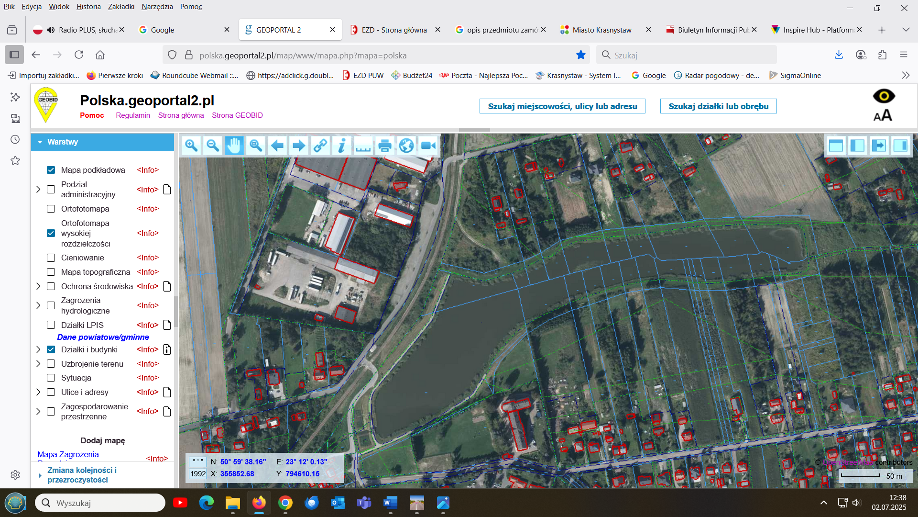

**Śluza spust**

**Śluza wlot**

**WC/S**

**Linia PKP Nr 069**

**ul. Kwiatowa DG 109791L**

**ul. Kwiatowa DG 109791L**

**ul. Torowa DG 109820L**

**ul. Torowa DG 109820L**

**ul. Gospodarcza DG 109778L**

**Zbiornik wodny**

Objaśnienia:

- obszar zbiornika - mosty nad ciekami wodnymi

**WC/S**

- plaża - kontenery gastronomiczne w tym kontener sanitarny

- granice płytkiej wody (sznur z bojami) - hangar na kajaki, rowerki, łódź ratownika + punkt obsługi medycznej

- granica głębszej wody (pomost pływakowy) - stoliki dla gastronomi z zadaszeniem

Znak D-23C - Punkt ładowania pojazdów elektrycznych I Generacja 600x750mm- (S / M) Średni / Mały - lokalizacja masztu flagowego kąpieliska - parkingi z lokalizacją stacji ładowania pojazdów elektrycznych

- stanowisko ratownika - wiata z kontenerami na odpady

- strefa wypoczynku (altanki, ławki) - strefa zabaw dla dzieci, boisko do siatkówki

- strefa dla wędkarzy - stojaki na rowery z punktem obsługi

- miejsce na organizację ogniska (wiata) - nieruchomość prywatna

- urządzenia mini przystani (kajaki, rowerki wodne) - służebna droga dojazdowa do prywatnej nieruchomości